试验设计（DOE）经典课程培训
学 制：两天
咨询电话：400-061-6586
课程费用：3980元/人（含资料费、专家演讲费、会务费）住宿可统一安排，费用自理
课程对象：企业中高层管理者，研发、工艺、品质、设备、制造等部门骨干人员，负责改善及革新项目的骨干人员对本课程有兴趣的人事。
培训模式：培训过程中，我们摒弃单调枯燥的理论讲解，更加侧重于应用和实战。老师将采用讲授法、问答法、案例研讨与分组讨论等多样方式相结合的教学模式。
课前准备：1、空杯的心态；2、不被打扰的学习时间；3、做好计划，准时出席
认证费用：中级证书1000元/人;高级证书1200元/人(参加认证考试的学员须交纳此费用，不参加认证考试的学员无须交纳)
备 注:
1.高级证书申请须同时进行理论考试和提交论文考试，学员在报名参加培训和认证时请提前准备好论文并随理论考试试卷一同提交。
2.凡希望参加认证考试之学员，在培训结束后参加认证考试并合格者，由“香港国际职业资格认证中心HKTCC”颁发与所参加培训课程专业领域相对应证书。（国际认证／全球通行／雇主认可／联网查询）。
3.课程结束后20日内将证书快递寄给学员；
课程背景

从20世纪20年代费希尔（R.A.Fisher）在农业生产中使用试验设计（Design Of Experiment，DOE）方法以来，试验设计方法已经在农业、生物学、遗传学、工程学等领域得到广泛的应用和发展。试验设计主要应用理统计学的基本知识，讨论如何合理地安排试验、取得数据，然后进行综合科学分析，从而尽快获得最优组合方案。在产品设计中，利用试验设计能以最低的试验成本，最短时间内有效的设计和验证产品的性能；在制造过程中，利用试验设计可以从诸多影响因素中，快速找到对过程输出指标影响显著的工艺参数，并将其最佳化。
试验设计的用途：
1）析因分析，识别哪些变量X对响应量Y有显著影响；
2）参数优化，确定有显著影响的X设置在何处时，可使Y几乎总是接近于期望值；
3）减小变异，确定有影响的X设置在何处时，可使Y的变异最小；
4）稳健设计，确定有影响的X设置在何处时，可使不可控变量U的效应最小。

学习目标

1、了解试验设计的作用、用途、分类及特点
2、熟悉统计学基础知识（数据类型、母体与抽样…），熟悉Minitab软件操作
3、掌握试验设计的实施流程及过程要点
4、掌握单因子试验设计（OFAT）的操作步骤，理解其建模思想
5、掌握2水平全因子设计的创建、执行和分析方法，理解结果解读标准
6、理解2水平部分因子实验的设计原理
7、了解一般全因子设计和响应曲面设计（RSM）的作用与用途

课程特色

1、小班授课：互动性强，一对一针对性指导。
2、结果导向：真实案例贯穿始终，注重理论与实践的结合；
3、教学相长：关注学员项目管理技能的培养；透过案例分析、实战演练、小组研讨分享经验和知识。

课程大纲

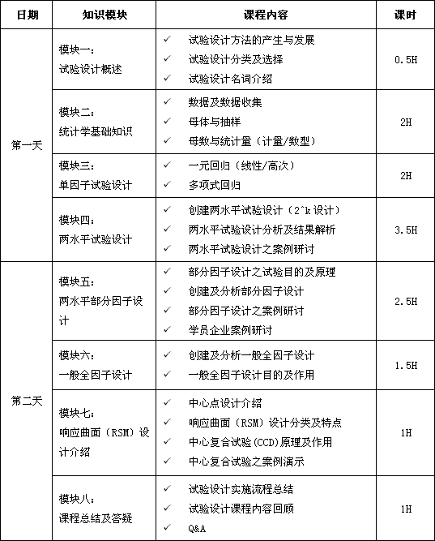

主讲老师：专家团

余老师
黑带大师（MBB）
精益六西格玛改善专家
美国质量协会(ASQ)会员
ASQ注册六西格玛黑带（BB）
台达首席6SIGMA讲师
履历：
曾就职于全球电子产业500强企业台湾台达电子(东莞)有限公司，先后担任质量经理、六西格玛项目经理、精益六西格玛专案执行委员会主任等要职，同时，兼任台达电子六西格玛黑带大师(MBB)、品质技术课程内训师等职。余老师是台达电子六西格玛管理倡导者之一，也是台达电子导入六西格玛方法论过程中产生的第一批六西格玛黑带大师（MBB）之一，主导编写了台达电子第一部六西格玛黑带教材和教案。
优势：
从事六西格玛黑带大师（MBB）工作以来，指导过台达电子(东莞)、富士康科技(成都)、华宝通讯(南京)、美的电器(佛山)、美心家具(重庆)、中国平安(深圳)、红旗电缆(上海)、明阳光电(江门)、力帆汽车(重庆)、LG电子(广州)、玉柴集团(玉林)、骅陞科技(东莞)、创科集团(TTI)、凯邦电机(珠海)、达创科技(东莞)、强生婴儿(上海)、花王(上海)、湖北金龙非织造布等企业，凭借渊博的知识和风趣的教学风格深得客户和学员的好评。培训育成六西格玛黑带和绿带改善人才达700人，指导实施黑带项目120余个，绿带项目230余个，共计实现年收益超过人民币2个亿。指导项目多次荣获中国质量协会优秀六西格玛项目奖，以及客户企业内部竞赛之奖项。
张老师：
精益六西格玛改善专家
ASQ注册六西格玛黑带
注册黑带大师（MBB）
台达电子首席质量课程讲师
香港亚洲商学院MBA
职业经历：曾任职于全球电子产业500强企业台湾台达电子有限公司，先后担任品管经理、产品厂长、六西格玛项目经理等职。同时，兼任台达电“品质管理技术委员会主任委员”、“六西格玛项目推进委员会委员”、“六西格玛黑带大师(MBB)”、“企业内训师”等要职。
SPC、MSA、DOE、Q7/N7、8D等课程“版主”，连续4年被评为台达电“年度金牌讲师”，台达电第一批六西格玛黑带大师（MBB），参与编写了台达电子第一部六西格玛教材和教案。
技术优势：
1、张老师具备11年大型跨国企业工作经验，并拥有超过10年的精益六西格玛项目实践与咨询经历。
2、精通精益六西格玛运营，擅长制造，管理类项目辅导及管理，特别对于家用电器、汽车配件、电脑周边、手机产业等电子电器行业改善经验丰富。
3、从事管理顾问工作以来，指导过富士康科技、贸联电子、美的电器、海信电器、东风汽车、LG电子、伟创力集团、中国平安证券、玉柴集团、航天科技半导体、凯邦电机、达创科技、强生婴儿、花王…等数十家企业，凭借渊博的知识和风趣的教学风格深得客户和学员的好评。
突出业绩：
1、2015年至今，指导某电子公司质量管理与生产管理系统改善，历经2年，将品质成本降低36.4%，客户端的投诉消减73%，订单交付提升至95.8%，成功挽救了该司与亚马逊的持续合作关系。
2、2013-2016年，依据某科技公司的产品特点，设计建立了适合该司的高效生产运营系统，将人工成本降低39%，库存和WIP金额消减82%，产品失败成本降低68.7%，提升产品平均毛利率超过30%。

报名回执

课程名称
上课时间 |  |  |  | 上课地点
公司名称 | （发票抬头）
联 系 人 |  |  |  | 部门/职务
联系电话 |  |  |  | 手机号码
电子邮箱（接收开课通知书，非常重要）
参会学员姓名 |  | 职务 | 性别 | 联系电话&手机 |  |  |  | Email
参会人数：_________人，费用合计：_________元； 付款方式：□ 转帐 □ 现金
发票类别： □ 增值税普通发票 □ 增值税专用发票（需提供一般纳税人开票资料）
收款帐号 |  |  |  |  | 说明
开户名：广州蓝令企业管理咨询有限公司天河分公司  开户行：中国农业银行股份有限公司广州员村二横路支行  帐 号：4405 7801 0400 04783 |  |  |  |  | - 填写完毕请发邮件至：  zw@learningconsult.cn  - 我们将在开课前7天向您发送《开课通知书》；  - 请于开课前3个工作日内将培训费用汇至我司指定收款帐户；  - 如需要开具增值税专用发票，请提供如下开票信息：开票名称、纳税人识别号、地址/电话、开户行及帐号；

